汇编语言实验报告

专业：
班级：
姓名：
学号：

2011年12月14日

目 录

实验1 利用DEBUG调试汇编语言程序段 3
实验2 初级程序的编写与调试实验（一） 3
实验3 初级程序的编写与调试实验（二） 3
实验4 汇编语言程序上机过程 3
实验5 分支程序实验 3
实验6 循环程序实验 3
实验7 子程序实验 3

实验1 利用DEBUG调试汇编语言程序段
一．实验目的
1．熟悉DEBUG有关命令的使用方法；
2．利用DEBUG掌握有关指令的功能；
3．利用DEBUG运行简单的程序段。
二．实验内容
1．进入和退出DEBUG程序；
1)开始—运行,输入cmd,点确定进入命令窗口
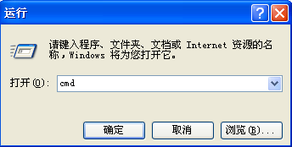
2)在命令窗口中输入dubug进入debug程序
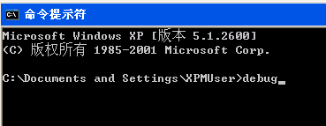
3)进入debug窗口后,输入q命令退出debug
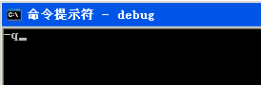
2．学会DEBUG中的
1）D命令（显示内存数据D 段地址:偏移地址）
例1：-D100 ;显示DS段, 0100开始的128个节内容
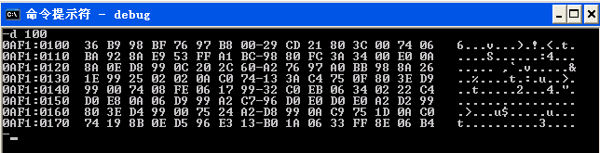
说明: 指定要显示其内容的内存区域的起始和结束地址，或起始地址和长度。
- D SEGREG[起始地址] [L 长度]
;显示SEGREG段中(缺省内默认为DS), 以[起始地址] (缺省内为当前的偏移地址),开始的[L 长度] (缺省内默认为128)个字节的内容.
- D SEGREG[段地址:偏移地址]
;显示SEGREG段中(缺省内默认为DS), [段地址:偏移地址] 开始的[L 长度] (缺省内默认为128)个字节内容
－D ;默认段寄存器为DS，当前偏移地址(刚进入debug程序偏移地址为0100H)
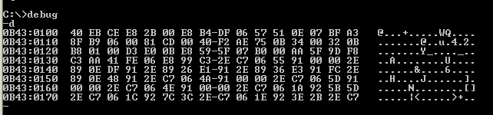
－D DS:100 ;显示DS段, 0100H开始的128个字节内容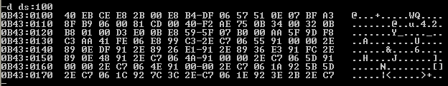
－D CS:200 ;显示CS段, 0200H开始的128个字节内容
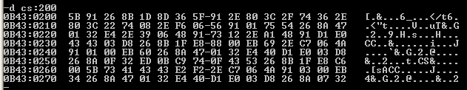
－D 200:100 ;显示DS段, 0200:0100H开始的128个字节内容
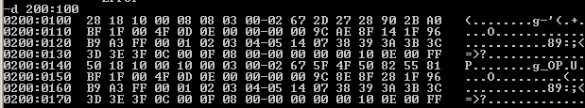
－D 200 ；显示DS段, 0200H开始的128个字节内容
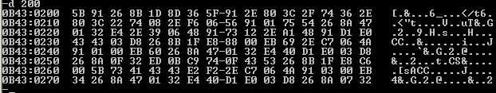
－D 100 L 10 ;显示DS段, 100H开始的8H个字节内容
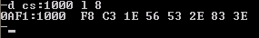
2）E命令（修改指定内存）
-E100 11 22 33 44 55 66 77 88
-D 100
结果：0AF1：0100 11 22 33 44 55 66 77 88
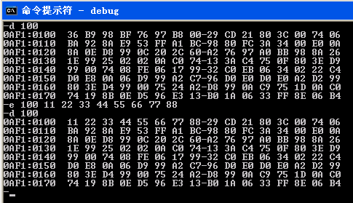
例2： -E 100： 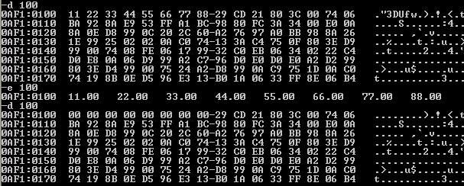
E 地址 数据表；从指定的地址开始用数据表给定的数据修改存储单元。
－E DS:100 ea’hf’ff ;
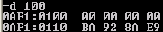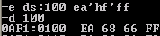
3）R命令（显示当前寄存器的内容）
显示修改寄存器命令R
R；★显示所有寄存器和标志位状态；
★显示当前CS：IP指向的指令。
显示标志时使用的符号：
标志 标志=1 标志=0
OF OV NV
DF DN UP
IF EI DI
SF NG PL
ZF ZR NZ
AF AC NA
PF PE PO
CF CY NC
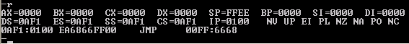
4）T命令（设置陷井，单步执行）
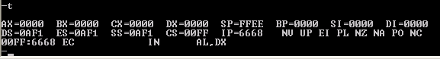
5）A命令（将指令直接汇编成机器码输入到内存中。）
汇编命令A
A [地址]；从指定的地址开始输入符号指令；如省略地址，则接着上一个A命令的最后一个单元开始；若第一次使用A命令省略地址，则从当前CS:IP开始（通常是CS：100）。
注释:
①在DEBUG下编写简单程序即使用A命令。
②每条指令后要按回车。
③不输入指令按回车，或按Ctrl+C结束汇编。
④支持所有8086符号硬指令，伪指令只支持DB、DW，不支持各类符号名。
使用A命令在0100H开始输入指令mov ax, 10 inc cx mov bl, al
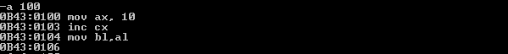
单步执行上述指令
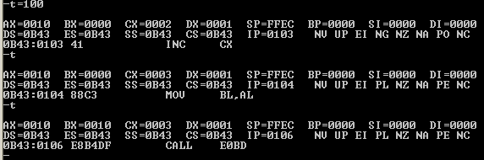
6）G命令等的使用（执行A命中输入的汇编指令）
运行程序命令G
① G；从CS:IP指向的指令开始执行程序，直到程序结束或遇到INT 3。
② G=地址；从指定地址开始执行程序，直到程序结束或遇到INT 3。
③ G 断点1[，断点2，…断点10]；从CS:IP指向的指令开始执行程序，直到遇到断点。
④G=地址 断点1[，断点2，…断点10]
－G ；从CS:IP指向的指令开始执行程序。
－G=100 ；从指定地址开始执行程序。
－G=100 105 110 120
使用A命令在0100H开始输入指令mov ax, 10 inc cx mov bl, al int 3
然后使用g命令执行
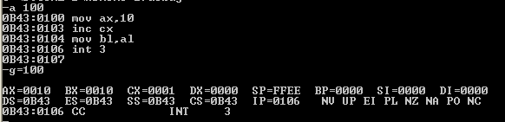
3．用DEBUG，验证乘法、除法、加法、减法、带进位加、带借位减、堆栈操作指令、串操作指令的功能。、
乘法验证：
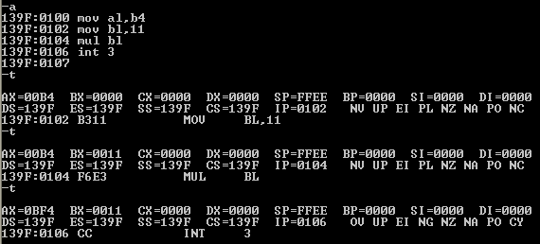
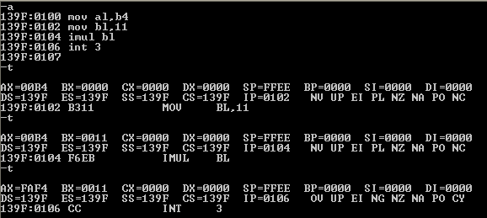
除法验证：
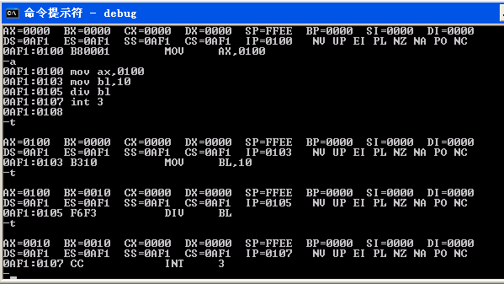
加法验证：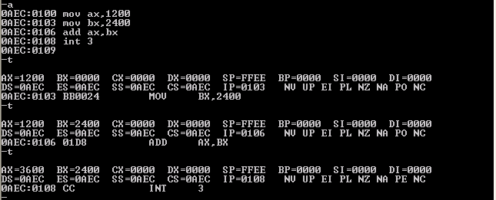
减法验证：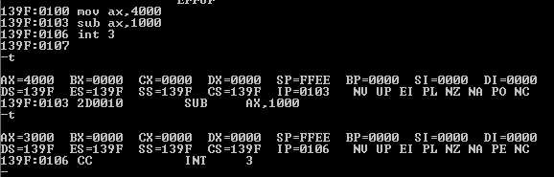
带进位的减法：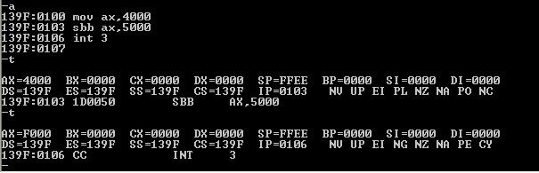
堆栈操作指令：
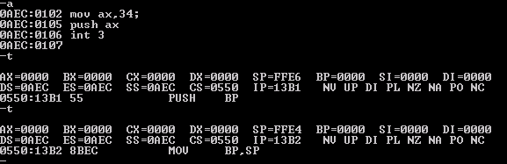
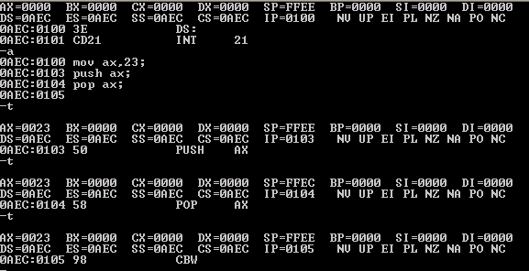
串操作指令：
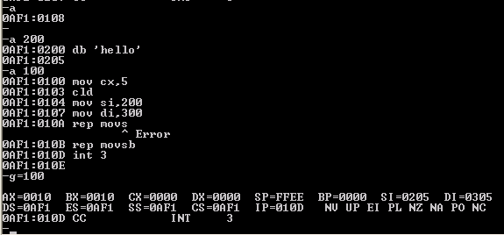
三．实验要求
1．仔细阅读有关DEBUG命令的内容，对有关命令，要求事先准备好使用的例子；
四．实验环境
PC微机
DOS操作系统或 Windows 操作系统
MASM.EXE,LINK.EXE,DEBUG.COM或宏汇编集成环境
五．实验步骤
1．在DOS提示符下，进入DEBUG程序；
2．在DOS目录下启动DEBUG；
3．详细记录每一步所用的命令，以及查看结果的方法和具体结果。
六．思考题
启动DEBUG后，要装入某一个.EXE文件，应通过什么方法实现？
答：假如有一个a.exe 文件，我们可以在dos环境下输入
debug a.exe
这样便可以装入一个.exe文件
七.参考资料
《汇编实验指导书》
《IBM-PC汇编语言程序设计（第二版）》

实验2 初级程序的编写与调试实验（一）
一．实验目的
1．进一步熟悉DEBUG命令；
2．掌握数据在内存中的存放方式和内存操作数的几种寻址方式，段寄存器和物理地址计算；
3．熟悉数据传送指令、算术运算指令、逻辑指令、数据串传送程序和数据串传送指令MOVS、STOS及重复前辍REP；
4．掌握简单的汇编语言程序编写与调试。
二．实验内容
- 内存操作数及各种寻址方式使用；
- 求累加和程序；
- 多字节加法程序；
- 数据串搬家程序；
- 段寄存器概念及字符串传送指令练习。
三．实验要求
1．仔细阅读有关DEBUG命令的内容，对有关命令，要求事先准备好使用的例子；
2．阅读数据传送指令、算术运算指令、逻辑指令、数据串传送程序和数据串传送指令MOVS、STOS及重复前辍REP的内容；
3．用DEBUG的有关命令调试本实验中的求累加和程序、多字节加法程序、数据串搬家程序段。
四．实验环境
PC微机；
DOS操作系统或 Windows 操作系统；
MASM.EXE，LINK.EXE，DEBUG.COM或宏汇编集成环境。
五．实验步骤
1．内存操作数及各种寻址方式使用
MOV AX，1234
MOV [1000]，AX
MOV BX，1002
MOV BYTE PTR[BX]，20
MOV DL，39
INC BX
MOV [BX]，DL
DEC DL
MOV SI，3
MOV [BX+SI]，DL
MOV [BX+SI+1]，DL
MOV WORD PTR[BX+SI+2]，2846
步骤：
(1) 用A命令键入上述程序，并用T命令逐条运行。
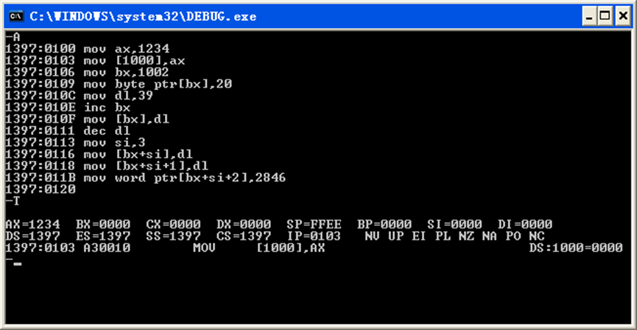
(2) 每运行一条有关内存操作数的指令，要用D命令检查并记录有关内存单元的内容并注明是什么寻址方式。注意D命令显示结果中右边的ASCII字符及双字节数存放法。
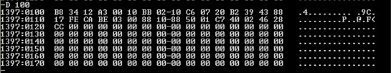
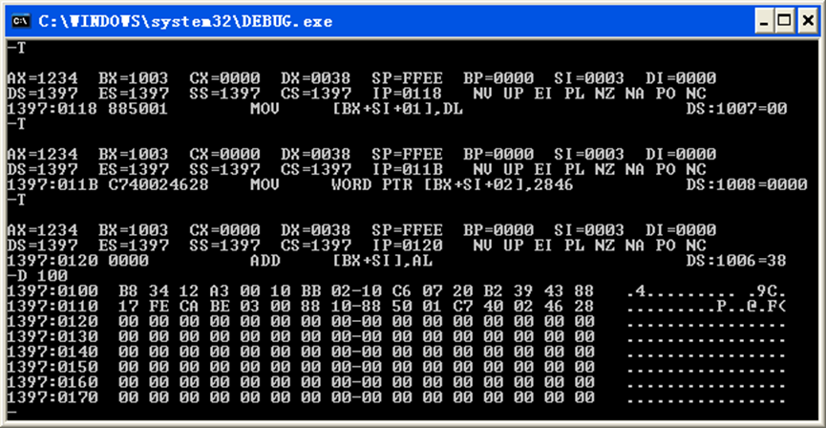
2．求累加和程序：
程序：
MOV BX，1000
MOV CX，10
SUB AX，AX
LOP： ADD AL，[BX]
ADC AH，0
INC BX
J： LOOP LOP
INT3
步骤：
（1）用A命令将程序键入到100H开始的内存中，在键入时记下标号LOP和J的实际地址，在键入LOOP指令时LOP用实际地址值代替；
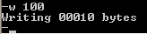
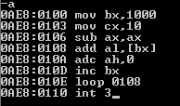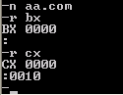
（2）用命令N AA 将此程序命名为文件AA(文件名可任取)；
（3）用R命令将BX：CX改为程序长度值(即最后一条指令后面的地址减去开始地址；
（4）用命令W 100将此程序存到AA命名的磁盘文件中；
（5）用命令Q退出DEBUG；
（6）用命令DEBUG AA再次调入DEBUG和文件AA，可用U命令检查调入程序；
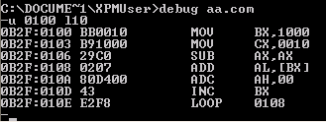
（7）用E命令在内存地址1000H处键入16个数字；
（8）用命令G=100 J(J用实际地址代替)，使程序运行并停在断点J上，检查AX，BX的值是否符合你的预计值；
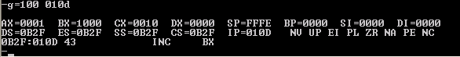
（9）用T命令运行一步，观察程序方向(IP值)和CX值是否与你的估计一样，若不一样，检查程序是否有错；
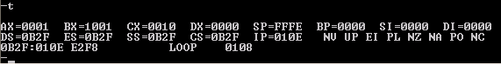
（10）重复G、J与T，再检查AX是否正确；
（11）用G命令使程序运行到结束，检查AX值是否正确。
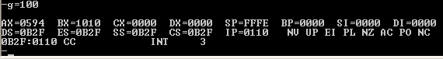
3．多字节加法程序
程序：
MOV DI，1000
MOV CX，8
MOV SI，2000
CLC
LOP： MOV AL，[SI]
ADC [DI]，AL
INC SI
INC DI
LOOP LOP
INT 20
步骤：
(1) 用命令键入此程序。
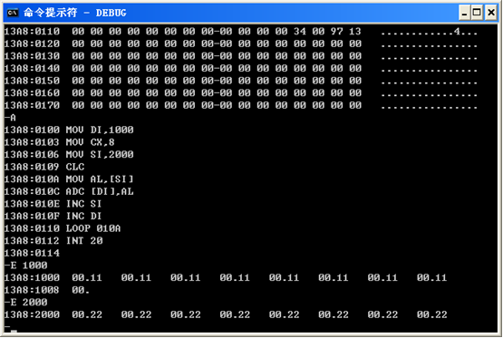
(2) 用E命令在1000H开始处键入一个8字节被加数，在2000H开始处键入一个8字节加数，均为低字节在前面。
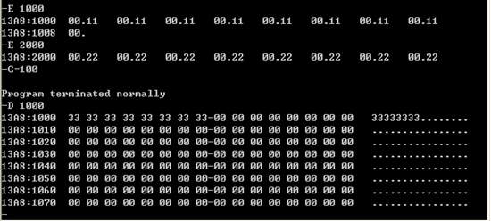

4．数据串搬家程序
（1）用A命令键入下列程序：
MOV SI，1000
MOV DI，1500
MOV CX，0FH
LOP：MOV AL，[SI]
MOV [DI]，AL
INC SI
INC DI
LOOP LOP
INT 20
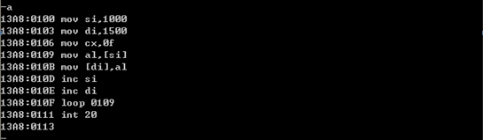
（2）用A命令DB伪指令在1000H键入下列字符串：
‘IBM_PC COMPUTER'
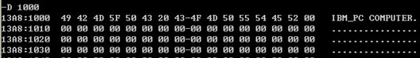
（3）用G命令运行此程序，并用D命令检查目的地址处的字符与源串是否一致。
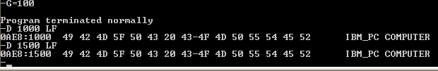
5．段寄存器概念及字符串传送指令练习
(1) 用A命令键入下列程序：
MOV SI，0
MOV DI，0
MOV AX，1000
MOV DS，AX
MOV AX，1500
MOV ES，AX
MOV CX，0F
CLD
REP MOVSB
INT 20
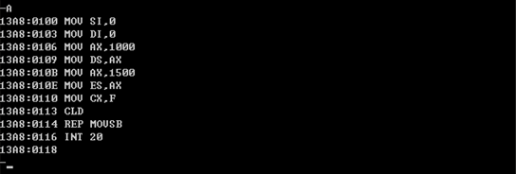
(2) 用A命令DB伪指令在1000：0000处键入字符串'IBM_PC COMPUTER'，并用D命检查
(3) 用D命令检查0F00：1000处内容，看是否一样。为什么?
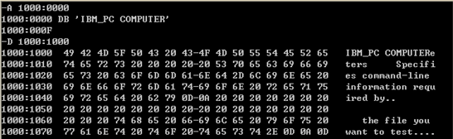
(4) 用G命令运行此程序，检查目的地址1500：0000处内容。并记下DS与ES值。
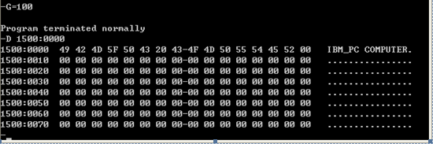
此时的DS和ES的值分别为：
(5) 修改此程序，使ES与DS为同一值，以减少一条指令，而源物理地址和目的物理地址(是多少?)仍和原来一样。
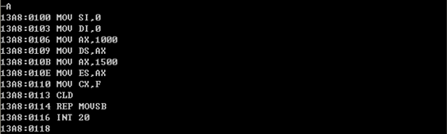
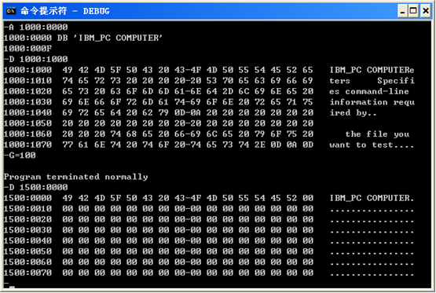
6．自编程序
用16位减法指令编一个32位(4字节)数减法程序，两个源数及结果存放地址同多字节加法程序，调试并做记录。
4字节减法程序源代码
1397:0100 MOV SI,1000
1397:0103 MOV CX,4
1397:0106 MOV DI,2000
1397:0109 CLC
1397:010A MOV AL,[SI]
1397:010C SBB [DI],AL
1397:010E INC SI
1397:010F INC DI
1397:0110 LOOP 010A
1397:0112 INT 20
1397:0114
调试和运行
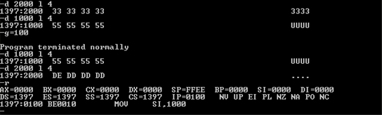
结果运行正确

六．思考题
1．MOV BYTE PTR[BX]，20
MOV WORD PTR[BX+SI+2]，2846
上述指令中BYTE PTR及WORD PTR伪操作不加行不行?试一试。
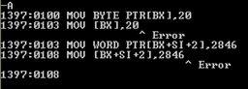
2．用G命令运行多字节加法程序，并用D命令检查其结果(存放在哪里？)，是否正确？

3．将多字节加法程序中的INT 20H指令改为INT 3，有何区别？若这条指令不加，行不行？试一试。
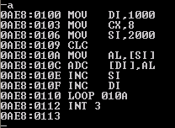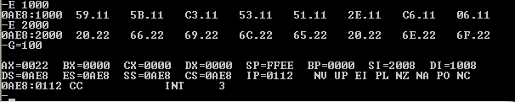
4．数据串搬家程序中的目的地址改为1002H，再运行此程序，看能不能把1000H开始的字符串搬到1002H开始的地方去？修改程序以做到这一点。
不能结果不正确
七.参考资料
《汇编实验指导书》
《IBM-PC汇编语言程序设计（第二版）》

实验3 初级程序的编写与调试实验（二）
一．实验目的
1．掌握无条件转移指令、条件转移指令；
2．掌握利用DOS功能调用INT21H的2号和9号功能进行屏幕显示的方法；
3．掌握直接向视频RAM送ASCII码进行屏幕显示的方法；
4．掌握屏幕字符显示程序编写与调试。
二．实验内容
- 字符、字符串的屏幕显示；
- 直接向VRAM送ASCII码显示字符；
- 用字符搜索法确定字符串长度；
- 16进制数化ASCII码的一般方法(显示内存内容)。
三．实验要求
- 仔细阅读有关无条件转移指令、条件转移指令的内容；
- 阅读利用DOS功能调用INT21H的2号和9号功能进行屏幕显示的内容；
3．阅读实验指导书中的字符串屏幕显示程序、字符屏幕显示程序、直接向VRAM送ASCII码显示字符程序、用字符搜索法确定字符串长度程序、16进制数化ASCII码的一般方法的程序段，调试上述程序。
四．实验环境
PC微机；
DOS操作系统或 Windows 操作系统；
MASM．EXE，LINK．EXE，DEBUG．COM或宏汇编集成环境。
五．实验步骤
1．利用INT 21 0AH号功能调用显示字符串。
（1）用A命令在100H处键入下列程序：
MOV AH， 9
MOV DX，110
INT 21
INT 20
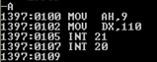
（2）用A命令在110H处键入下列字符串的ASCII码：
DB 'This is a sample!$'
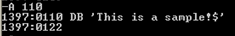
（3）用N命令和W命令将此程序(包括数据区)存入文件名为AA．OM的磁盘文件中。(存入前BX：CX必须置为文件长度值)。
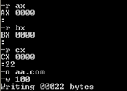
（4）用Q命令退出DEBUG。
（5）在DOS命令下打AA，运行此程序，即在屏幕上显示'This is a sample!'字符串，若不出现，用DEBUG检查程序有无错误。
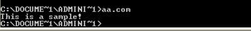
2．利用INT 21H 2号功能显示字符
（1）用A命令在100H处键入下列程序：
XOR DL，DL
MOV CX，100
LOP： MOV AH，2
INT 21
INC DL
PUSH CX
MOV CX，8
DELY： PUSH CX
MOV CX，0
J： LOOP J
POP CX
LOOP DELY
POP CX
LOOP LOP
INT 20
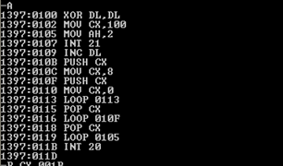
（2）用G命令运行程序，即在屏幕上依次缓慢的显示256个ASCII字符。仔细观察每个字符，和IBM-PC ASCII码表对照，看07H-0DH处控制字符显示结果与表上有何不同?
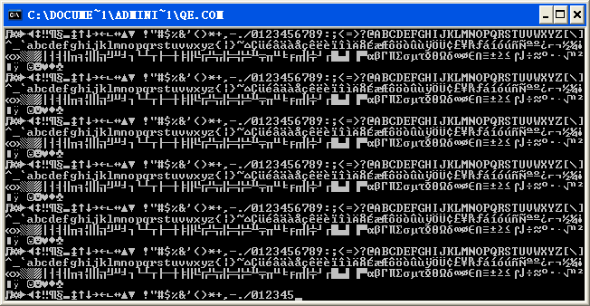
（3）按CTRL+BREAK退出此程序，若一次不行可多做几次。
3．直接向VRAM送ASCII码显示字符
（1）用A命令在100H处键入下列程序
MOV AX，B000
MOV DS，AX
XOR AL，AL
XOR BX，BX
MOV CX，100
LOP：MOV [BX]，AL
INC BX
INC AL
PUSH CX
MOV CX，8
DELY：PUSH CX
MOV CX，0
J： LOOP J
POP CX
LOOP DELY
POP CX
LOOP LOP
INT 20
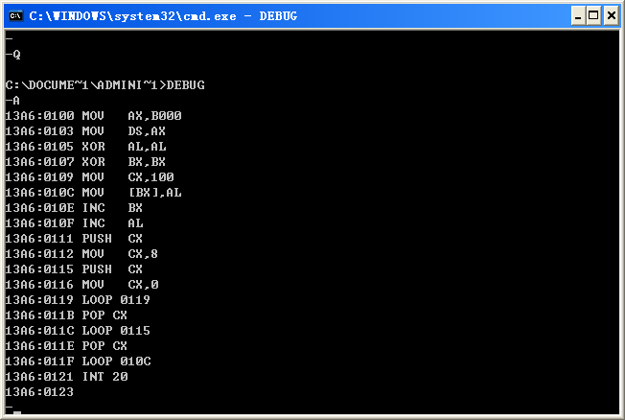
（2）用N命令和W命令将此程序存入BB.COM文件中。(一定要先存入!)
（3）用G命令运行此程序，仔细观察每一个ASCII码显示结果，并和字符表及上一道程序运行情况进行对照，其控制字符区(07-0DH)显示结果和INT 21H 2号功能调用有何不同?
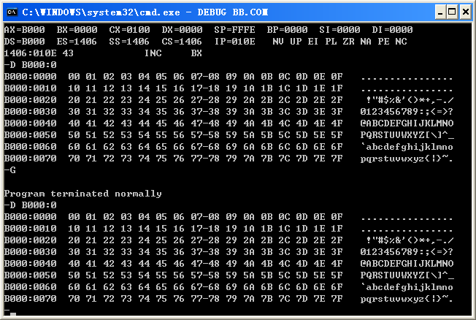
4．用字符搜索法确定字符串长度
（1）用A命令在100H开始的内存处键入下列程序
JMP START
DB 'This is the program to measure'
DB 'the length of a string!$'
START： MOV BX，102
MOV AL，24
XOR CL，CL
LOP： CMP AL，[BX]
JZ EXIT
INC BX
INC CL
JMP LOP
EXIT： INT3
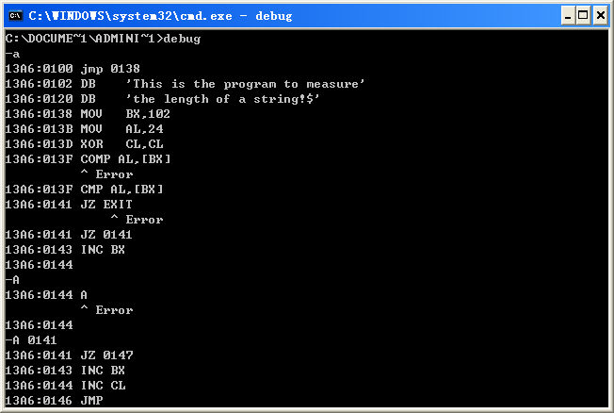
（2）用G命令运行此程序，并检查CL的统计长度是否与你自己统计的实际长度是否一样?
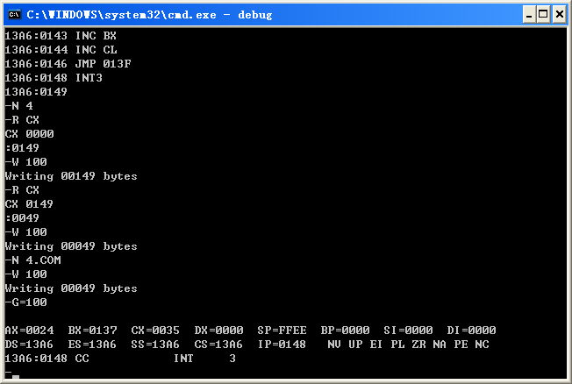
5．用字符搜索法确定字符串长度
（1）用A命令在100H处键入下列程序：
MOVSI，0
MOVBL，10
LOP： MOVDL，[SI]
MOVCL，4
SHRDL，CL
CMPDL，0A
JC J1
ADD DL，7
J1： ADD DL，30
MOV AH，2
INT 21
MOV DL，[SI]
AND DL，0F
CMP DL，0A
JC J2
ADD DL，7
J2： ADD DL，30
MOV AH，2
INT 21
MOV DL，20
MOV AH，2
INT 21
INC SI
DEC BL
JNZ LOP
INT 20 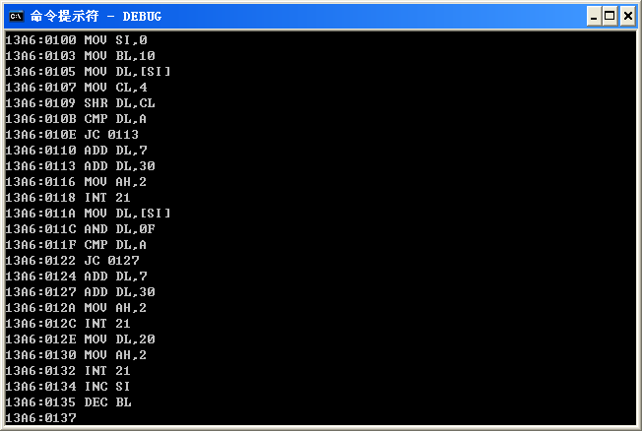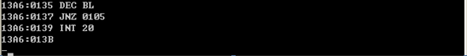
（2）用N，W命令将此程序用CC．COM文件名存入磁盘。
（3）用Q命令退出DEBUG。
（4）在DOS命令状态下直接运行CC．COM命令文件，应在屏幕上显示出内存从0000H开始的16个字节的内容，若有错误，用DEBUG检查之。
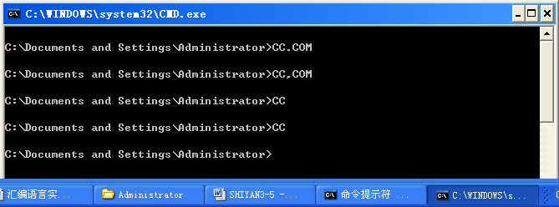
（5）自编程序：修改上面程序，使除以16进制数形式显示内存内容外，还能在其右边显示该16进制码所对应的ASCII字符，07-0D的控制字符用'．'代替。
在DEBUG环境下打开cc.com程序，从最后一条指令int 20 开始修改，具体如下：
MOV CX,10
MOV SI,0
J3： MOV DL,[SI]
MOV AH,2
CMP DL,0D
JBE J5
J4：INT 21
INC SI
DEC CX
JNZ J3
INT 20
J5：CMP DL,07
JNB J4
MOV DL,2E
JMP J4
实验结果
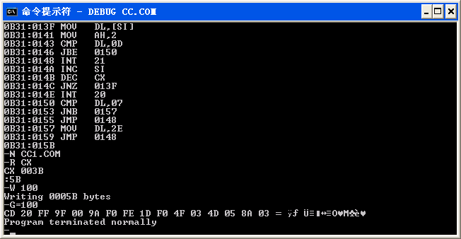
六．思考题
利用INT 21H 显示和直接向VRAM送ASCII码显示方法在显示结果上有什么不同?
答：利用INT 20显示时，07H-0DH的控制字符会有符号显示：直接向VRAM送ASCII码时，控制字符不显示。

七.参考资料
《汇编实验指导书》
《IBM-PC汇编语言程序设计（第二版）》

实验4 汇编语言程序上机过程
一．实验目的
熟练掌握汇编语言程序的编辑、调试和运行的过程和方法。了解汇编语言程序的汇编、运行环境。
二．实验内容
1．掌握常用的编辑工具软件（如WORD、EDIT）、MASM和LINK的使用；
2．伪指令： SEGMENT，ENDS，ASSUME，END，OFFSET，DUP；
3．利用的INT 21H的1号功能实现键盘输入的方法；
三．实验要求
1．仔细阅读有关伪指令SEGMENT，ENDS，ASSUME，END，OFFSET，DUP的内容；
2．了解利用的INT 21H的1号功能实现键盘输入的方法，了解.EXE文件和.COM文件的区别及用INT 21H 4C号功能返回系统的方法；
3．阅读下面程序段。
四．实验环境
PC微机
DOS操作系统或 Windows 操作系统
MASM。EXE，LINK。EXE，DEBUG。COM或宏汇编集成环境
五．实验步骤
程序：
data segment
message db 'This is a sample program of keyboard and disply'
db 0dh，0ah，'Please strike the key!'，0dh，0ah，'$'
data ends
stack segment para stack 'stack'
db 50 dup(?)
stack ends
code segment
assume cs：code，ds：data，ss：stack
start： mov ax，data
mov ds，ax
mov dx，offset message
mov ah，9
int 21h ；显示'This is a sample program of keyboard and disply'
again： mov ah，1
int 21h ；等待键盘输入,保存至AL
cmp al，1bh ；1bh 字符ESC的ASCII
je exit
cmp al，61h ；61h字符a的ASCII
jc nd ；小于（CF=1有借位）转向ND原样显示
cmp al，7ah ；
ja nd ；大于转向ND原样显示
and al，11011111b ；转化为大写字母 sub al,20h
nd： mov dl，al
mov ah，2
int 21h
jmp again
exit： mov ah，4ch
int 21h
code ends
end start
实验步骤：
1．用用文字编辑工具（记事本或EDIT）将源程序输入，其扩展名为．ASM。
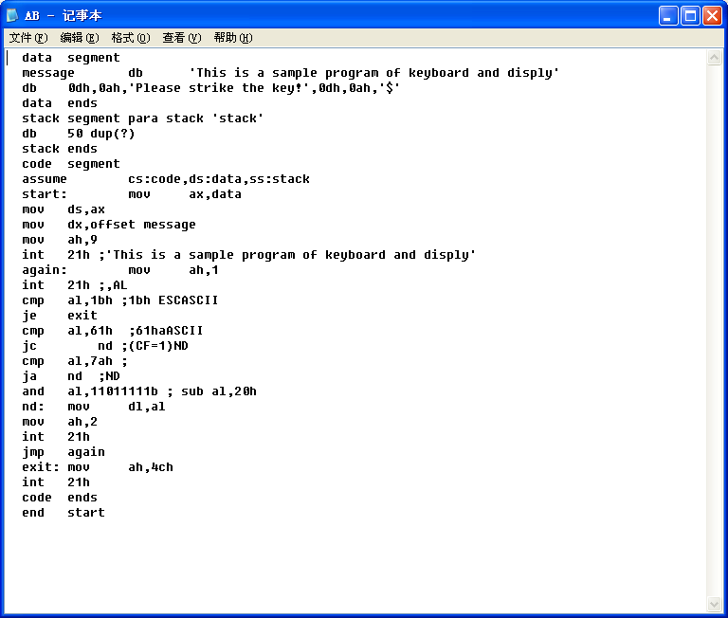
2．用MASM对源文件进行汇编，产生．OBJ文件和．LST文件。若汇编时提示有错，用文字编辑工具修改源程序后重新汇编，直至通过。
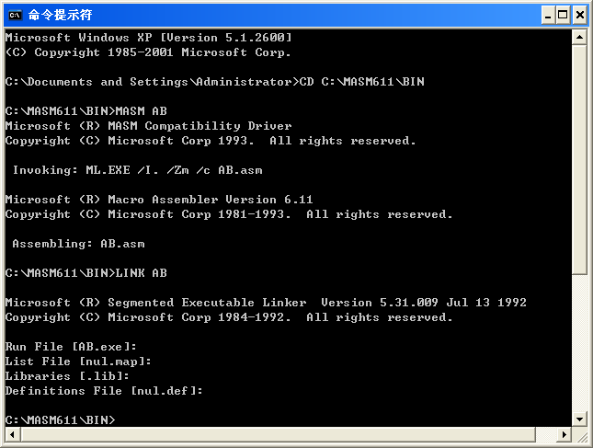
3．用TYPE命令显示1产生的．LST文件。
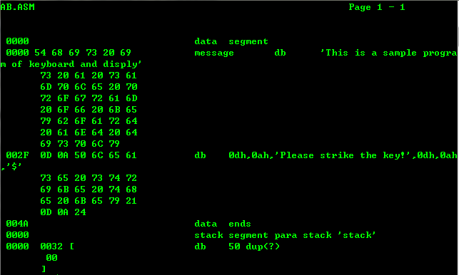
4．用LINK将．OBJ文件连接成可执行的．EXE文件。
5．在DOS状态下运行LINK产生的．EXE文件。即在屏幕上显示标题并提示你按键。每按一键在屏幕上显示二个相同的字符，但小写字母被改成大写。按ESC键可返回DOS。若未出现预期结果，用DEBUG检查程序。
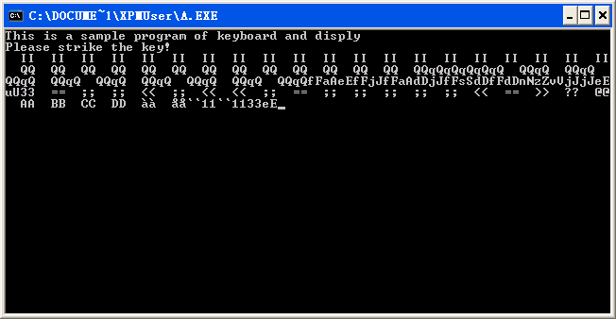
六．思考题
1．若在源程序中把INT 21H的'H'省去，会产生什么现象?
和原来一样
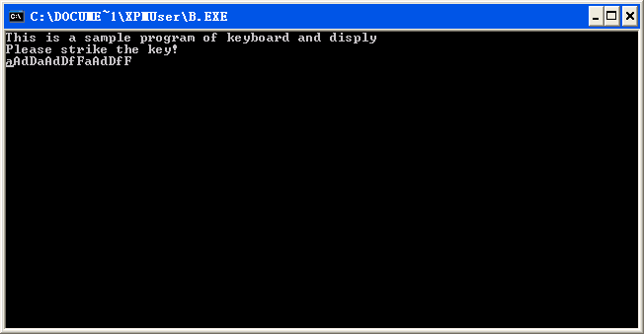
2．把 INT 21H 4CH号功能改为 INT 20H，行不行?
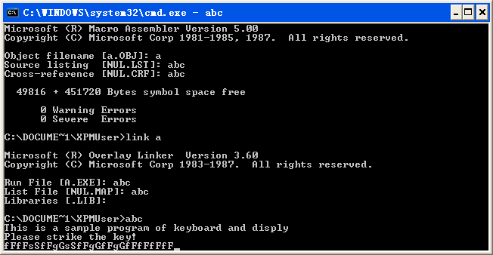
七.参考资料
《汇编实验指导书》
《IBM-PC汇编语言程序设计（第二版）》

实验5 分支程序实验
一．实验目的
- 掌握分支程序的设计方法；
- 掌握利用DEBUG修改参数、检查结果的方法；
- 熟悉汇编语言源程序的编辑、汇编、连接及调试过程。
二．实验内容
1．编写一个程序，显示AL寄存器中的两位十六进制数
2．编写一个程序，判别键盘上输入的字符；若是1-9字符，则显示之；若为A-Z或a-z字符，均显示“c”；若是回车字符<CR>(其ASCII码为0DH)，则结束程序，若为其它字符则不显示，继续等待新的字符输入。
三．实验要求
1．编写实验内容要求的两个程序；
2．写出调试以上程序，即修改程序参数，检查结果的操作方法；
3．熟悉源程序汇编、连接命令的使用方法即要回答的内容。
四．实验环境
PC微机
DOS操作系统或 Windows 操作系统
MASM.EXE，LINK.EXE，DEBUG.COM或宏汇编集成环境
五．实验步骤
1． 用EDIT或其它编辑软件，编写.ASM源程序。
ph.ASM
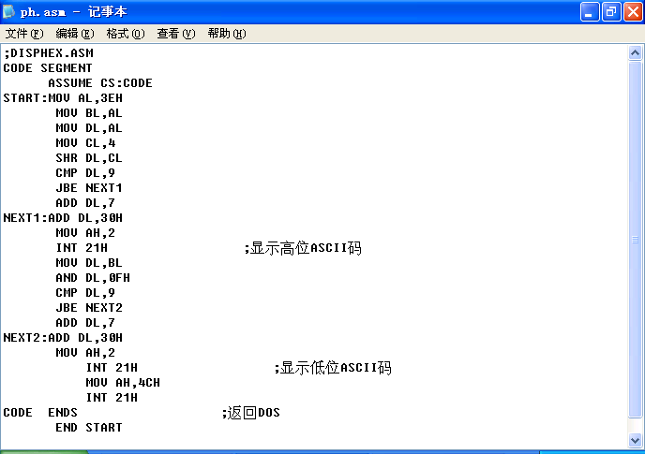
dk.ASM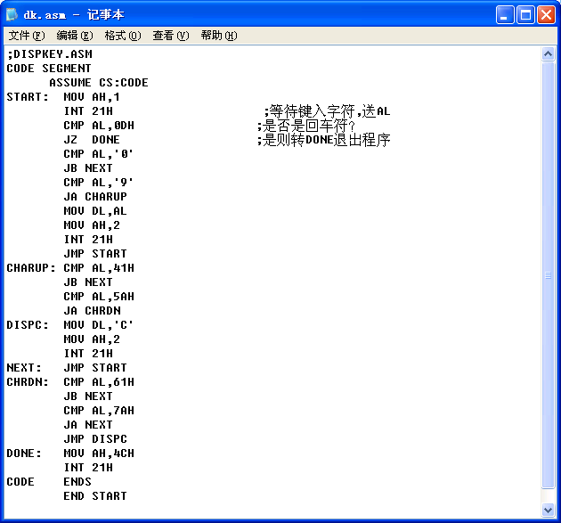

2．对其进行汇编及连接，产生.EXE文件。
连接生成ph.exe
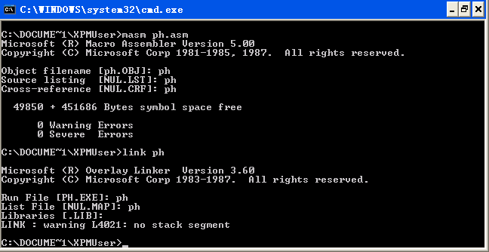
连接生成dk.exe
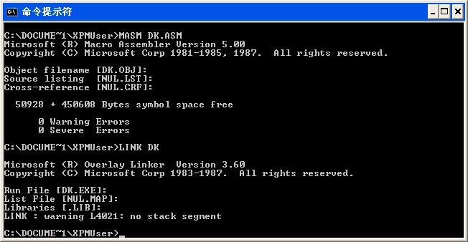
3．对.EXE文件进行调试运行。
（1）用DEBUG调试运行，学会修改AL内容的方法；
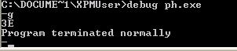
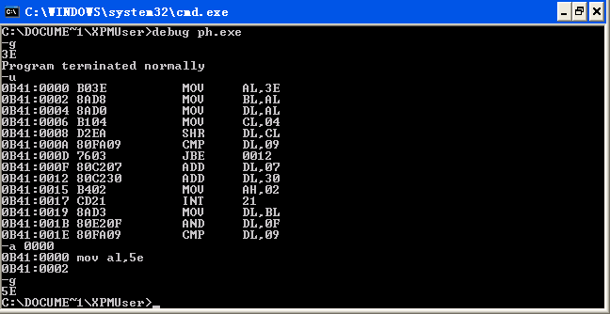
（2）对DSPKEY.EXE键入不同的字符，分别进行调试；
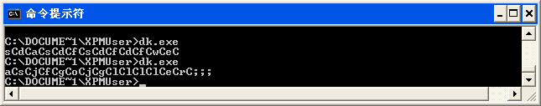
（3）在MS-DOS下运行这两个.EXE文件。
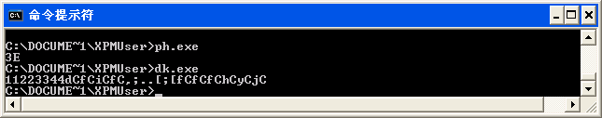
六．思考题
1.说明本实验是如何利用DEBUG进行调试的。
答：在dos环境中输入debug dk.exe进入调试环境，用r命令修改寄存器的内容，用a命令修改程序的代码，t命令一步一步的运行，d命令显示运行段内的内容。
2.编写显示AX中四位十六进制数程序，画出程序的流程图。
开始

CH-4，CL-4

AX循环左移4位，将最高位移至最低位

DL=AL

DL与0F做与运算，留下最低位

输出最低位的十六进制数

CH减一

ＣＨ＝０？
否

结束

程序清单
显示AX中四位十六进制数程序
CODE SEGMENT
ASSUME CS:CODE
START: MOV AX,3524H
MOV CH,4
LOP: MOV CL,4
ROL AX,CL
MOV DL,AL
PUSH AX
AND DL,0FH
ADD DL,30H
CMP DL,3AH
JB PRINTF
ADD DL,7H
PRINTF: MOV AH,2
INT 21H
POP AX
DEC CH
JNZ LOP
MOV AH,4CH
INT 21H
CODE ENDS
END STRAT
运行结果
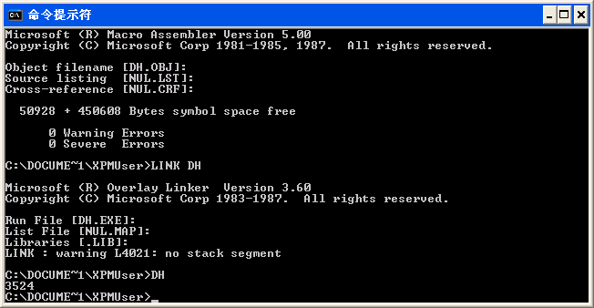
实验参考程序清单
(1) 显示AL中两位十六进制数程序：
；DISPHEX.ASM
CODE SEGMENT
ASSUME CS：CODE
START：MOV AL，3EH
MOV BL，AL
MOV DL，AL
MOV CL，4
SHR DL，CL
CMP DL，9
JBE NEXT1
ADD DL，7
NEXT1：ADD DL，30H
MOV AH，2
INT 21H ；显示高位ASCII码
MOV DL，BL
AND DL，0FH
CMP DL，9
JBE NEXT2
ADD DL，7
NEXT2：ADD DL，30H
MOV AH，2
INT 21H ；显示低位ASCII码
MOV AH，4CH
INT 21H
CODE ENDS ；返回DOS
END START
(2) 显示键入字符程序
；DISPKEY.ASM
CODE SEGEMENT
ASSUME CS：CODE
START： MOV AH，1
INT 21H ；等待键入字符，送AL
CMP AL，0DH ；是否是回车符？
JZ DONE ；是则转DONE退出程序
CMP AL，’0’
JB NEXT
CMP AL，’9’
JA CHARUP
MOV DL，AL
MOV AH，2
INT 21H
JMP START
CHARUP：CMP AL，41H
JB NEXT
CMP AL，5AH
JA CHRDN
DISPC： MOV DL，’C’
MOV AH，2
INT 21H
NEXT： JMP START
CHRDN：CMP AL，61H
JB NEXT
CMP AL，7AH
JA NEXT
JMP DISPC
DONE： MOV AH，4CH
INT 21H
CODE： ENDS
END START
七.参考资料
《汇编实验指导书》
《IBM-PC汇编语言程序设计（第二版）》

实验6 循环程序实验
一．实验目的
1．掌握循环程序的设计方法；
2．学会针对不同的问题，选用不同的组织循环的方法；
3．进一步熟悉利用DEBUG程序修改参数的方法，并检查和验证结果的正确性。
二．实验内容
1．编写一个程序，显示BX寄存器中的两位十六进制数；
2．编写一个程序，判别键盘上输入的字符；若是1-9字符，则显示之；若为A-Z或a-z字符，均显示“c”；若是回车字符<CR>(其ASCII码为0DH)，则结束程序，若为其它字符则不显示，继续等待新的字符输入。
三．实验要求
1．编写实验内容要求的两个程序；
2．写出调试以上程序，即修改程序参数，检查结果的操作方法；
3．熟悉源程序汇编、连接命令的使用方法即要回答的内容。
四．实验环境
PC微机
DOS操作系统或 Windows 操作系统
MASM.EXE，LINK.EXE，DEBUG.COM或宏汇编集成环境
五．实验步骤
1．用EDIT或其它编辑软件，编写.ASM源程序，例如ph.ASM及dk.ASM；

2．对其进行汇编及连接，产生.EXE文件；
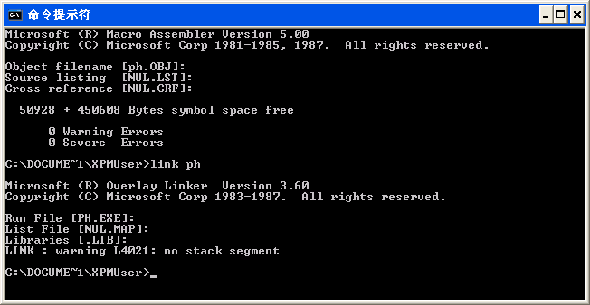
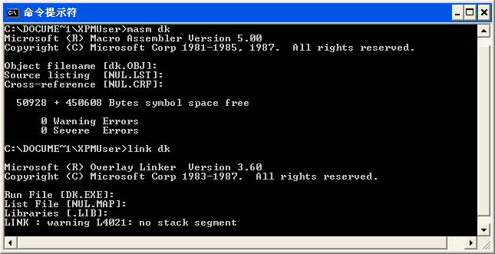
3．对.EXE文件进行调试运行。
（1）用DEBUG调试运行，学会修改AL内容的方法；
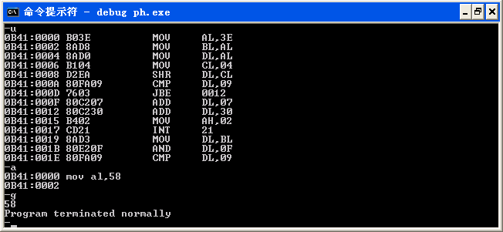
（2）对DSPKEY.EXE键入不同的字符，分别进行调试；
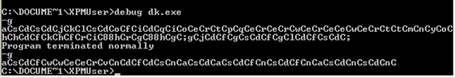
（3）在MS-DOS下运行这两个.EXE文件。
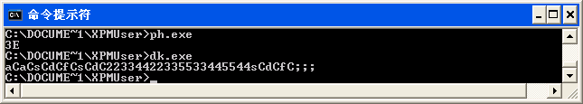
实验程序清单
(1) 显示AL中两位十六进制数程序：
；ph.ASM
CODE SEGMENT
ASSUME CS：CODE
START：MOV AL，3EH
MOV BL，AL
MOV DL，AL
MOV CL，4
SHR DL，CL
CMP DL，9
JBE NEXT1
ADD DL，7
NEXT1：ADD DL，30H
MOV AH，2
INT 21H ；显示高位ASCII码
MOV DL，BL
AND DL，0FH
CMP DL，9
JBE NEXT2
ADD DL，7
NEXT2：ADD DL，30H
MOV AH，2
INT 21H ；显示低位ASCII码
MOV AH，4CH
INT 21H
CODE ENDS ；返回DOS
END START

(2) 显示键入字符程序
；dk.ASM
CODE SEGMENT
ASSUME CS：CODE
START： MOV AH，1
INT 21H ；等待键入字符，送AL
CMP AL，0DH ；是否是回车符？
JZ DONE ；是则转DONE退出程序
CMP AL，’0’
JB NEXT
CMP AL，’9’
JA CHARUP
MOV DL，AL
MOV AH，2
INT 21H
JMP START
CHARUP：CMP AL，41H
JB NEXT
CMP AL，5AH
JA CHRDN
DISPC： MOV DL，’C’
MOV AH，2
INT 21H
NEXT： JMP START
CHRDN：CMP AL，61H
JB NEXT
CMP AL，7AH
JA NEXT
JMP DISPC
DONE： MOV AH，4CH
INT 21H
CODE ENDS
END START

六．思考题
编写一循环程序，测量一字符串长度,并用16进制数显示之。
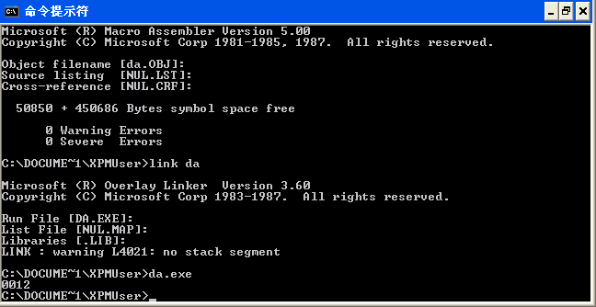
程序清单da.asm
DATA SEGMENT
STRING DB 'THIS IS AN EXAMPLE$'
DATA ENDS
CODE SEGMENT
ASSUME CS:CODE,DS:DATA
START: LEA BX,STRING
MOV CL,0
MOV AX,24H
J1: CMP AX,[BX]
JE J2
INC BX
INC CL
JMP J1
J2: MOV AX,CX
MOV CH,4
LOP: MOV CL,4
ROL AX,CL
MOV DL,AL
PUSH AX
AND DL,0FH
ADD DL,30H
CMP DL,3AH
JB PRINT
ADD DL,7H
PRINT: MOV AH,2
INT 21H
POP AX
DEC CH
JNZ LOP
MOV AH,4CH
INT 21H
CODE ENDS
END START
七.参考资料
《汇编实验指导书》
《IBM-PC汇编语言程序设计（第二版）》

实验7 子程序实验
一．实验目的
1．掌握主程序与子程序之间的调用关系及调用方法；
2．掌握子程序调用过程中近程调用与远程调用的区别；
3．掌握通过堆栈转送参数的方法。
二．实验内容
1．将BUF开始的10个单元中的二进制数转换成两位十六进制数的ASCII码，在屏幕上显示出来。要求码型转换通过子程序HEXAC实现,在转换过程中,通过子程序DISP实现显示。
2．编写一个主程序,从键盘接收若干个字符,然后用远调用的方法,调用子程序统计字符串中字符’b’的个数.子程序的参数是字符串的首地址TABLE,字符串长度N及字符”b”.子程序返回字符＂b”的个数.参数传送采用堆栈实现.主程序在子程序返回后,显示字符”b”及其个数(设为一位十六进制数)。
三．实验要求
1．第一个实验程序用子程序的近程调用实现。由于在调用HEXASC子程序时，子程序又调用了DISP子程序，这叫子程序的嵌套调用。实验过程中可以从堆栈的内容看到两个子程序的返回地址值。由于是近调用，地址值只包括返回地址的段内偏移量。在每个子程序的执行中，检查CS值是不变的。
2．第二个程序是利用远调用的方法调用子程序的。在远调用情况下，主程序与子程序处在不同的逻辑代码段中，可在子程序执行中查看CS值，它与主程序中的CS值是不同的。子程序调用后，堆栈中保留了返回地址的段地址及段内偏移量。
3．第二个程序中，主程序与子程序之间参数的传送是由堆栈实现的。一段是将参数（此处是串首址TABLE，串的长度N及待统计的字符“b”）顺序压如堆栈，在子程序调用后，通过BP指针对堆栈中的参数访问，并将统计的结果通过堆栈返回。有关该方法的原理此处不再介绍。
4．预习子程序设计的基本方法，根据实验内容要求，画出子程序及主程序的流程图； 熟悉键盘键入字符串及用堆栈传送参数的程序段编制方法。
四．实验环境
PC微机
DOS操作系统或 Windows 操作系统
MASM.EXE，LINK.EXE，DEBUG.COM或宏汇编集成环境
五．实验步骤
程序1：码型转换conv.asm
1.流程图
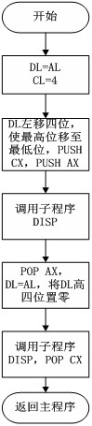
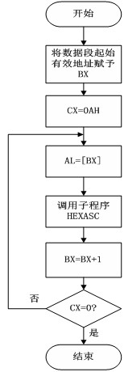

主程序 子程序HEXASC

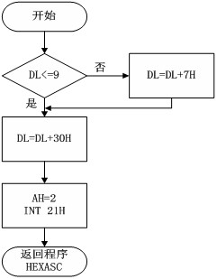
子程序ＤＩＳＰ

2．编辑、汇编源程序，生成相应的可执行文件（.EXE）
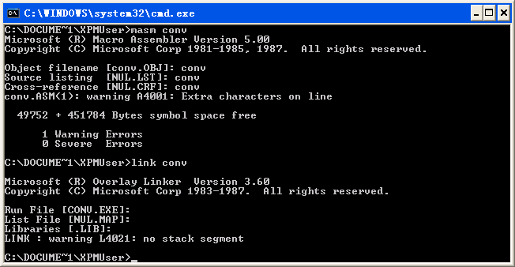

3．用DEBUG的R命令，T命令或G命令和D命令检查远程调用及近程调用时堆栈的变化。特别是通过堆栈传送的参数和子程序取出的参数是返回参数的详细过程。
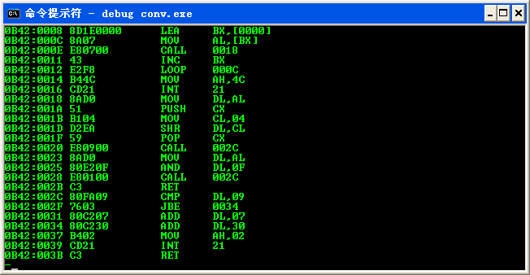
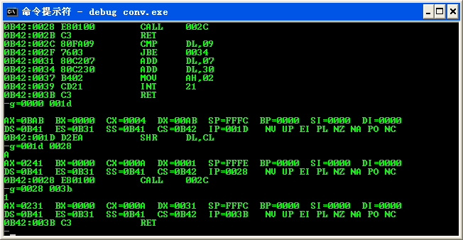
4．检查程序执行的结果是否正确。
程序2：COUNTER.ASM
1.流程图
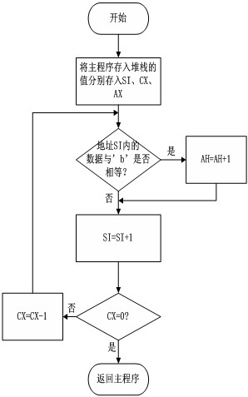
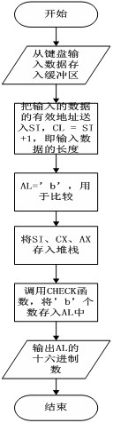

主程序 子程序

2．编辑、汇编源程序，生成相应的可执行文件（.EXE）
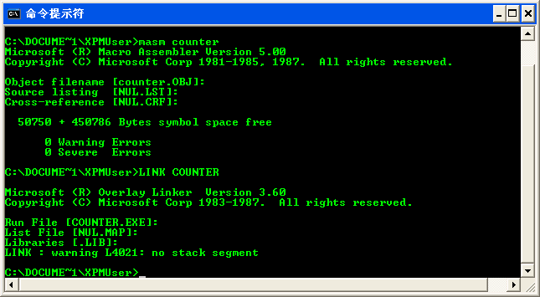
3．用DEBUG的R命令，T命令或G命令和D命令检查远程调用及近程调用时堆栈的变化。特别是通过堆栈传送的参数和子程序取出的参数是返回参数的详细过程。
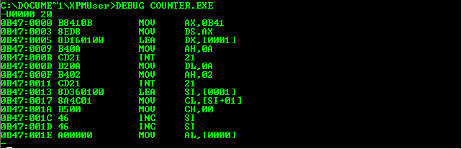
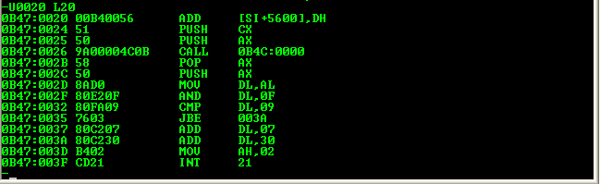
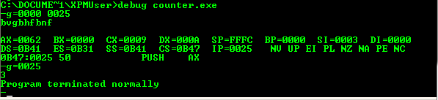
六．思考题
分析远程调用与近程调用的区别，在用DEBUG有关命令观察时，执行过程有何不同。
答：在近程调用中CS值不变，在远程调用中CS值发生改变；近程调用中SP+2，远程调用SP+4.
参考程序清单
1．码型转换程序清单：
；CONV.ASM
DATA SEGMENT
BUF DB 0ABH，0CDH，0DEH，01H，02H，03H
DB 3AH，4BH，5CH，6FH
DATA ENDS
CODE SEGMENT
ASSUME CS：CODE，DS：DATA
START： MOV AX，DATA
MOV DS，AX
MOV CX，10
LEA BX，BUF
AGAIN： MOV AL，[BX]
CALL HEXASC
INC BX
LOOP AGAIN
MOV AH，4CH
INT 21H
HEXASC PROC NEAR
MOV DL，AL
PUSH CX
MOV CL，4
SHR DL，CL
POP CX
CALL DISP ；显示高位HEX数
MOV DL，AL
AND DL，0FH
CALL DISP
RET
HEXASC ENDP
DISP PROP
CMP DL，9
JBE NEXT
ADD DL，7
NEXT： ADD DL，30H
MOV AH，2
INT 21H ；显示
RET
DISP ENDP
CODE ENDS
END START
2．统计并显示某键入字符的个数的程序：
；COUNTER.ASM
DATA SEGMENT
CHAR DB ‘b’
BUF DB 50H，? ，50H DUP(?)
DATA ENDS
MCODE SEGMENT
ASSUME CS： MCODE， DS： DATA
START： MOV AX，DATA
MOV DS，AX
LEA DX，BUF
MOV AH，0AH
INT 21H
MOV DL,0AH
MOV AH,02
INT 21H
LEA SI ,BUF
MOV CL， [SI+1]
MOV CH， 0 ；CX中为字符串长度
INC SI
INC SI ；SI指向串首址TABLE
MOV AL，CHAR
MOV AH，0 ；AX中为待查字符
PUSH SI
PUSH CX
PUSH AX ； 参数送堆栈
CALL FAR PTR CHECK
POP AX ;统计个数在AL中
PUSH AX
MOV DL，AL
AND DL， 0FH
CMP DL，9
JBE NEXT
ADD DL，7
NEXT： ADD DL，30H
MOV AH，2
INT 21H ；显示统计个数
MOV AH，4CH
INT 21H
M CODE ENDS
SCODE SEGMENT
ASSUME CS：SCODE
CHECK PROC FAR
PUSH BP
MOV BP，SP
MOV SI，[BP+10]
MOV CX， [BP+8]
MOV AX， [BP+6]
XOR AH， AH
AGAIN： CMP AL,[SI]
JNE NEXT1
INC AH
NEXT1： INC SI
LOOP AGAIN
MOV AL， AH
MOV [BP+10]，AX
POP BP
RET 4
CHECK ENDP
END START
七.参考资料
《汇编实验指导书》
《IBM-PC汇编语言程序设计（第二版）》

